Η δοκιμασία του Ιώβ
ως προεικόνιση των παθών του Χριστού
Σχόλια στο Ιωβ 1:13-22
Μιλτιάδης Κωνσταντίνου
Ομότιμος Καθηγητής Θεολογικής Σχολής Α.Π.Θ.
Άρχων Διδάσκαλος του Ευαγγελίου
της Αγίας του Χριστού Μεγάλης Εκκλησίας
Ο παραλληλισμός της στάσης του δίκαιου Ιώβ απέναντι στις δοκιμασίες με τα πάθη του Χριστού γίνεται ήδη στην Καινή Διαθήκη. Όπως χαρακτηριστικά προτρέπει ο συγγραφέας της Ἐπιστολῆς Ἰακώβου τους χριστιανούς της εποχής του: «ὑπόδειγμα λάβετε, ἀδελφοί μου, τῆς κακοπαθείας καὶ τῆς μακροθυμίας τοὺς προφήτας, οἳ ἐλάλησαν τῷ ὀνόματι Κυρίου. ἰδοὺ μακαρίζομεν τοὺς ὑπομένοντας· τὴν ὑπομονὴν Ἰὼβ ἠκούσατε, καὶ τὸ τέλος Κυρίου εἴδετε, ὅτι πολύσπλαγχνός ἐστιν ὁ Κύριος καὶ οἰκτίρμων» (5:10-11). Αλλά και στο βιβλίο του προφήτη Ιεζεκιήλ ο Ιώβ κατατάσσεται μεταξύ των δικαίων ανδρών του παρελθόντος. Έτσι, θεωρήθηκε από την Εκκλησία τύπος του πάσχοντος Χριστού και γι᾽ αυτό αποσπάσματα από το ομώνυμο βιβλίο διαβάζονται κατά τις ακολουθίες της Μεγάλης Εβδομάδας.
Το δεύτερο ανάγνωσμα του Εσπερινού της Μεγάλης Τρίτης είναι η περικοπή Ιώβ 1:13-22, όπου περιγράφεται η πρώτη μεγάλη δοκιμασία του Ιώβ.
Σύμφωνα με το κείμενο:
1 ¹³Μια συνηθισμένη μέρα που οι γιοι και οι θυγατέρες του Ιώβ έτρωγαν κι έπιναν στο σπίτι του μεγαλύτερου αδελφού τους, ¹⁴έρχεται ένας αγγελιαφόρος στον Ιώβ και του λέει: «Τα βόδια όργωναν ζευγαρωτά και δίπλα βοσκούσαν τα θηλυκά γαϊδούρια· ¹⁵ξάφνου ήρθαν ληστές, άρπαξαν τα ζώα και σκότωσαν τους δούλους με σπαθιά. Εγώ μονάχα γλίτωσα και ήρθα να σου το αναγγείλω».
¹⁶Μιλούσε ακόμα αυτός, κι έρχεται κι άλλος αγγελιαφόρος και λέει στον Ιώβ: «Φωτιά έπεσε από τον ουρανό κι έκανε στάχτη τα πρόβατα, το ίδιο και τους βοσκούς. Εγώ μονάχα γλίτωσα και ήρθα να σου το αναγγείλω».
¹⁷Μιλούσε ακόμα αυτός, κι έρχεται κι άλλος αγγελιαφόρος και λέει στον Ιώβ: «Καβαλάρηδες, χωρισμένοι σε τρεις ομάδες, περικύκλωσαν τις καμήλες, τις άρπαξαν και σκότωσαν τους δούλους με σπαθιά. Εγώ μονάχα γλίτωσα και ήρθα να σου το αναγγείλω».
¹⁸Μιλούσε ακόμα αυτός, κι έρχεται κι άλλος αγγελιαφόρος και λέει στον Ιώβ: «Οι γιοι και οι θυγατέρες σου έτρωγαν κι έπιναν στο σπίτι του μεγαλύτερου αδελφού τους· ¹⁹ξαφνικά φύσηξε δυνατός άνεμος από την έρημο και χτύπησε με ορμή το σπίτι απ’ όλες τις μεριές· το σπίτι γκρεμίστηκε, έπεσε πάνω στα παιδιά σου και σκοτώθηκαν. Εγώ μονάχα γλίτωσα και ήρθα να σου το αναγγείλω».
²⁰Τότε ο Ιώβ σηκώθηκε, έσκισε τα ρούχα του, κούρεψε της κεφαλής του τα μαλλιά και, πέφτοντας στη γη κατά πρόσωπο, προσκύνησε τον Κύριο και είπε:
²¹«Εγώ γυμνός απ' την κοιλιά βγήκα
της μάνας μου,
γυμνός πάλι θα φύγω για κει που
πάνε όλοι.
Ό,τι είχα, ο Κύριος το έδωσε·
ο Κύριος το παίρνει πάλι πίσω.
Όπως στον Κύριο φάνηκε σωστό,
έτσι και έγινε·
τ' όνομα του Κυρίου να 'ναι
δοξασμένο στους αιώνες!»
²²Έτσι, παρ’ όλα αυτά που του συνέβησαν, ο Ιώβ δεν αμάρτησε στο παραμικρό απέναντι στον Κύριο ούτε ξεστόμισε τίποτε ανάρμοστο για τον Θεό.
Στο δεύτερο ανάγνωσμα του Εσπερινού της Μεγάλης Δευτέρας ο Ιώβ παρουσιάζεται ως άνθρωπος «ευθύς, άμεμπτος, δίκαιος, θεοσεβής, που απέφευγε να κάνει οποιοδήποτε κακό», είχε πολλά παιδιά (7 γιους και 3 θυγατέρες) και διέθετε μεγάλη περιουσία. Πρέπει να σημειωθεί εδώ ότι μακροζωία, πλούτος και πολυτεκνία αποτελούσαν για την ισραηλιτική σοφιολογική σκέψη απόδειξη της ευσέβειας κάποιου. Αυτή η εμφανής σχέση ανάμεσα στην ευσέβεια του Ιώβ και στην ευτυχία του δίνει στον διάβολο αφορμή να θέσει στον Θεό το ερώτημα αν η ευτυχία του Ιώβ είναι αποτέλεσμα της ευσέβειάς του ή το αντίθετο, αν η ευσέβειά του είναι αποτέλεσμα των αγαθών που του παρέχει ο Θεός. Η λέξη κλειδί που χρησιμοποιεί ο Σατανάς για τη θέση του προβλήματος στο 1:9 είναι «חִנָּם» (χιννάμ) / “δωρεάν”. Η σημασία της λέξης είναι διπλή “χωρίς ανταπόδοση” ή “χωρίς λόγο” και χαρακτηρίζει το πρόβλημα που εξετάζεται στο βιβλίο. Ο Θεός αποδέχεται την πρόκληση και απευθυνόμενος στον διάβολο του λέει: «Ορίστε, παραδίνω στην εξουσία σου όλα όσα έχει» (Ιώβ 1:12). Πρέπει να σημειωθεί εδώ ότι η λέξη «διάβολος» είναι μετάφραση της εβραϊκής λέξης «שָׂטָן» (σατάν), η οποία στην παρούσα συνάφεια δεν είναι κύριο όνομα, όπως εξελίχτηκε αργότερα (Σατανάς), αλλά δηλώνει τον ρόλο ενός από τους αγγέλους του Θεού, να καταγγέλλει, διαβάλει, μπροστά στον Θεό τις δραστηριότητες των ανθρώπων. Συνέπεια της αποδοχής από τον Θεό της πρόκλησης του διαβόλου είναι να βρουν τον Ιώβ μια σειρά από συμφορές.
Τα κακά νέα έρχονται ξαφνικά και αναπάντεχα. Η περικοπή αρχίζει με την περιγραφή μιας όμορφης και χαρούμενης μέρας: «Μια συνηθισμένη μέρα που οι γιοι και οι θυγατέρες του Ιώβ έτρωγαν κι έπιναν στο σπίτι του μεγαλύτερου αδελφού τους …» (στχ 13). Μια τέτοια ξένοιαστη μέρα οι συμφορές πέφτουν απανωτά και από όλα τα σημεία του ορίζοντα: ληστές από τον νότο, αστραπές από τον ουρανό, επιδρομείς από τον βορρά και ανεμοθύελλα από την έρημο στα ανατολικά. Σύμφωνα με τις αντιλήψεις της εποχής ο αριθμός τέσσερα συμβόλιζε την ολότητα· η καταστροφή είναι πλήρης και ολοκληρωτική, είναι όμως και απόλυτα συνταρακτική και οδυνηρή. Ο Ιώβ μέσα σε λίγες στιγμές χάνει όλη την περιουσία του και όλα τα παιδιά του. Ο σπουδαιότερος και πλουσιότερος άνθρωπος της Ανατολής μένει ξαφνικά, χωρίς κληρονόμους και χωρίς περιουσία. Το μόνο που του έχει απομείνει είναι η γυναίκα του και η υγεία του. Παρ᾽ όλα αυτά ο τρόπος της αφήγησης οδηγεί τον αναγνώστη να εστιάσει την προσοχή του ότι τόσο στις συμφορές αλλά στο πρόσωπο του Ιώβ. Οι αλλεπάλληλες αφίξεις των αγγελιαφόρων, με τον καθένα να καταφτάνει προτού ο προηγούμενος προλάβει να ολοκληρώσει την ιστορία του, και προτού ο Ιώβ προλάβει να αντιδράσει στο άκουσμά της, αυξάνουν κατακόρυφα την ένταση που νιώθει ο αναγνώστης για το πώς τελικά θα αντιδράσει ο Ιώβ.
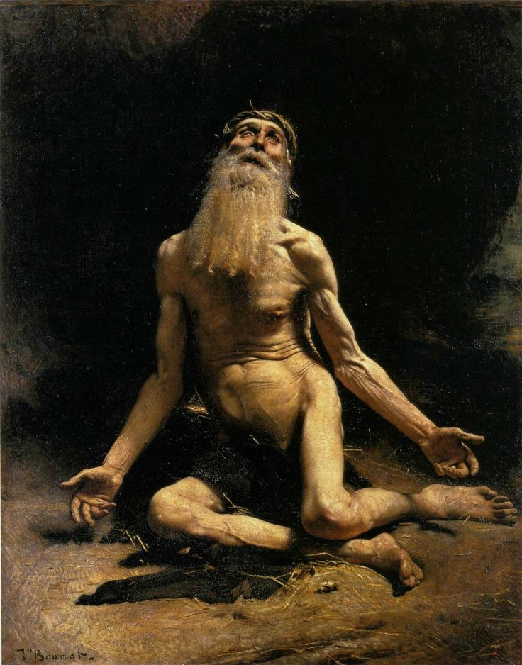
Η θλίψη -εύκολα το αντιλαμβάνεται κανείς- είναι ανείπωτη. Ο Ιώβ στο άκουσμα των κακών ειδήσεων σηκώνεται, σκίζει τα ρούχα του και ξυρίζει το κεφάλι του (στχ 20). Το σκίσιμο των ενδυμάτων αποτελούσε για την εποχή χαρακτηριστική ενέργεια δηλωτική μεγάλου πένθους, θλίψης, απόγνωσης ή φρίκης. Το ίδιο ισχύει και για το ξύρισμα του κεφαλιού. Παρ᾽ όλα αυτά μένει βουβός· δεν θρηνεί, δεν παραπονιέται, ούτε κλαίει. Αφήνεται στη μοίρα του και, όταν ξαναβρίσκει τον εαυτό του, πέφτει με το πρόσωπο στη γη και προσκυνάει τον Κύριο.
Συμβαίνει πολλές φορές οι άνθρωποι να ερμηνεύουν τις διάφορες αντιξοότητες που αντιμετωπίζουν στη ζωή τους ως θεία τιμωρία. Σε αρκετές περιπτώσεις, μάλιστα, και ιδιαίτερα όταν αποτυγχάνουν να ανατρέψουν τη δυσμενή γι᾽ αυτούς κατάσταση, νιώθουν εγκαταλειμμένοι από τον Θεό και ίσως φτάνουν στο σημείο να χάσουν τελικά την πίστη τους. Αυτή ακριβώς είναι η παγίδα που επιχειρεί να στήσει ο διάβολος στον Ιώβ· να τον κάνει να πιστέψει ότι οι συμφορές του οφείλονται σε κάποιο δικό του λάθος και να σκεφτεί να αλλάξει την μέχρι εκείνη τη στιγμή ορθή του συμπεριφορά ή να τον κάνει να πικραθεί από την άδικη συμφορά του και να οδηγηθεί μακριά από τον Θεό.
Léon Bonnat: Job
Λάδι σε καμβά (1880) Musée d’ Orsay
Όμως ο Ιώβ δεν κάνει ούτε το ένα ούτε το άλλο. Επιμένει στην ορθότητα της συμπεριφοράς του απέναντι στον Θεό και αρνείται να αμφισβητήσει την αυθεντία του Θεού σε όλες τις περιστάσεις της ζωής, καλές ή κακές:
Ό,τι είχα, ο Κύριος το έδωσε·
ο Κύριος το παίρνει πάλι πίσω.
Όπως στον Κύριο φάνηκε σωστό,
έτσι και έγινε·
τ᾽ όνομα του Κυρίου να 'ναι δοξασμένο στους αιώνες!»
Η στάση του είναι απόλυτα ισορροπημένη, χωρίς αντεγκλήσεις, αυτολύπηση ή απόρριψη της πραγματιοτητας. Δεν θεωρεί την προηγούμενη ευημερία του αποτέλεσμα κάποιας ανταμοιβής του από τον Θεό, επομένως δεν πιστεύει ότι η παρούσα κατάσταση οφείλεται σε κάποια τιμωρία του. Κατά συνέπεια, δεν προσποιείται ότι ξέρει γιατί ο Θεός τον ευλόγησε με ευημερία τη μια στιγμή και όχι την άλλη. Η αναφώνηση που βγαίνει από το στόμα του Ιώβ είναι η ευγενέστερη έκφραση της πρόθυμης αποδοχής του θελήματος του Θεού από τον άνθρωπο ως του μοναδικού του αγαθού. Ένας άνθρωπος μπορεί να σταθεί μπροστά στον Θεό απογυμνωμένος από όλα όσα του έδωσε η ζωή, και να μην του λείπει τίποτα. Η ουσιαστική του ύπαρξη ήρθε στη ζωή γυμνός από το σώμα της μητέρας του, και σε αυτή τη δεύτερη γέννηση σε έναν άλλο κόσμο που είναι ο θάνατος, θα περάσει με παρόμοια γυμνότητα.
Και ακριβώς σ᾽ αυτή την ισορροπημένη αντιμετώπιση της κατάστασης επισημαίνει ο αφηγητής στον τελευταίο στίχο της περικοπής: «Έτσι, παρ’ όλα αυτά που του συνέβησαν, ο Ιώβ δεν αμάρτησε στο παραμικρό απέναντι στον Κύριο ούτε ξεστόμισε τίποτε ανάρμοστο για τον Θεό» (στχ 22).
Στο βιβλίο του Ιώβ καταβάλλεται προσπάθεια να αιτιολογηθεί η προέλευση και το νόημα / ο λόγος του ανθρώπινου πόνου. Προϋπόθεση του βιβλίου είναι ότι πρόκειται για ανάξιο πόνο, κάτι που θέτει τη σχέση πράξεων και συνεπειών τους και, επομένως, τη δικαιοσύνη του Θεού -τη θεοδικία- σε αμφισβήτηση.
Η απάντηση του Θεού προς τον Ιώβ επιβεβαιώνει ότι το πρόβλημα της σχέσης του κακού προς τη θεία δικαιοσύνη παραμένει για τις δυνατότητες της ανθρώπινης λογικής άλυτο. Αντί της παραδοσιακής διδασκαλίας του ιουδαϊσμού της εποχής περί άμεσης ανταπόδοσης των πράξεων του ανθρώπου από τον Θεό, ο άνθρωπος οφείλει να γνωρίσει τα όριά του ως δημιούργημα και να αναγνωρίσει την παντοδυναμία του Θεού, προς τον οποίο πρέπει να προσβλέπει με εμπιστοσύνη.
Την ίδια εμπιστοσύνη προς τον Θεό και πρόθυμη αποδοχή του θελήματός του θα επιδείξει κατά την τελευταία προσευχή του προς τον Πατέρα του και ο Ιησούς Χριστός ως άνθρωπος: «ἔπεσεν ἐπὶ πρόσωπον αὐτοῦ προσευχόμενος καὶ λέγων· Πάτερ μου, εἰ δυνατόν ἐστι, παρελθέτω ἀπ᾿ ἐμοῦ τὸ ποτήριον τοῦτο· πλὴν οὐχ ὡς ἐγὼ θέλω, ἀλλ᾿ ὡς σύ» (Ματ 26:39).

Ιεζ 14:14,20: … Νῶε καὶ Δανιὴλ καὶ Ἰώβ, αὐτοὶ ἐν τῇ δικαιοσύνῃ αὐτῶν σωθήσονται, λέγει Κύριος … Νῶε καὶ Δανιὴλ καὶ Ἰὼβ … αὐτοὶ ἐν τῇ δικαιοσύνῃ αὐτῶν ῥύσονται τὰς ψυχὰς αὐτῶν.
Βλ Προφητολόγιον. Τὰ Λειτουργικὰ Ἀναγνώσματα ἀπὸ τὴν Παλαιὰ Διαθήκη, Ελληνική Βιβλική Εταιρία, Αθήνα ²2009.
Σύμφωνα με το Μ οι ληστές ήταν Σαβαίοι, μια νομαδική ληστρική φυλή, που προερχόταν από τη νότια Αραβία.
Σύμφωνα με το Μ οι επιδρομείς ήταν Χαλδαίοι.
Βλ ενδεικτικά: Γεν 37:34· Ιησ 7:6· 2Βα 1:11· 3:31· 13:31· 2Εσ 9:3,5· Εσθ 4:1.
Βλ ενδεικτικά: Αμω 8:10· Ησα 22:12· Ιερ 7:29· 16:6· 48:5· Ιεζ 7:18.

